Enigma Sciences 2015/2016 sur le développement durable dans le cadre de la COP21 – Cycle 1
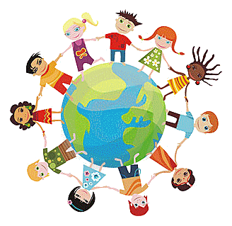
Les bonshommes recyclés
Défi : Réaliser des bonshommes en recyclant les déchets des différentes poubelles de la classe :
Ces séances porteront sur le tri sélectif des déchets.
Le nombre de bonshommes confectionnés dépendra des spécificités de chaque école en fonction de l’organisation du tri sélectif de la commune (papier et carton, compost, plastique, verre...).

Séance 1 :
Les élèves observent les déchets de la classe (qui pourront être rapportés par l’enseignant) contenus dans une poubelle unique.
Ils décrivent les différents matériaux.
Ils proposent un tri. Il est validé par l’enseignant.
Ils effectuent le tri.

Séance 2 :
Des essais de confections de bonshommes sont réalisés en petits groupes en fonction de la poubelle choisie.
Chaque groupe montre aux autres.
Un modèle par poubelle est choisi.

Séance 3 et suivantes :
Confection et collage des différents bonshommes.
Photographie des réalisations.
Utilisation des photographies comme signalétique des différentes poubelles et envoi du défi.
Les enfants deviennent écoresponsables au quotidien en triant les déchets de la classe dans les différentes poubelles.

Exemple de réalisations :
